
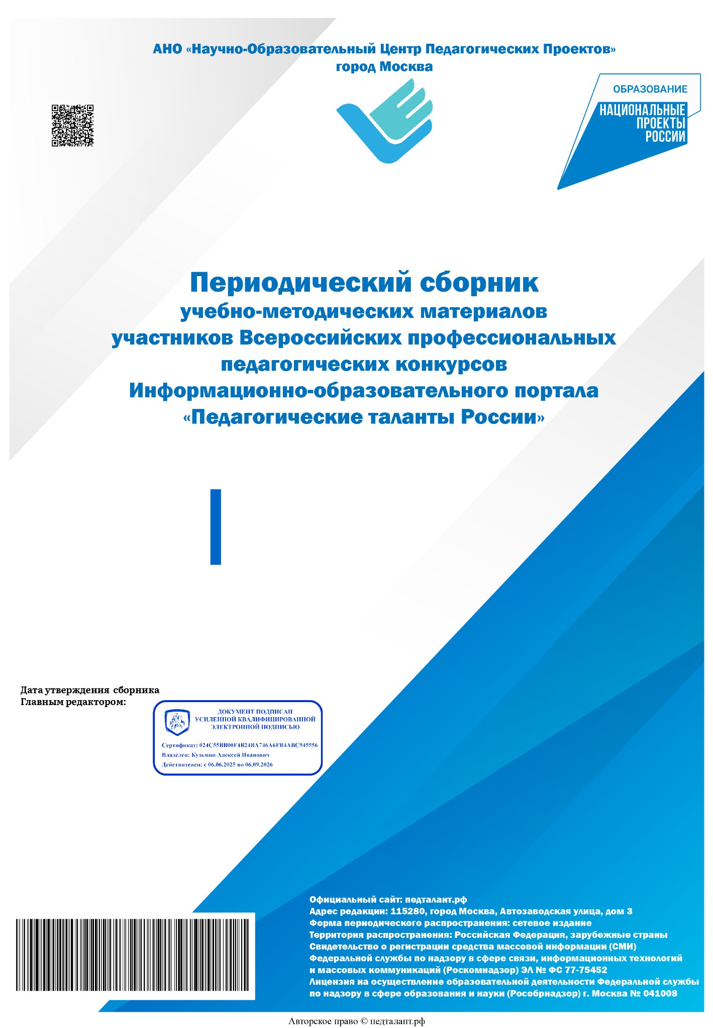

сентября 2025
22


- Авторская работа: ПС №57667 Захарова Екатерина Витальевна Педагог-психолог
МБОУ Талашкинская СШ Тренинг «Толерантность»
Веб-адрес публикации: https://педталант.рф/edu-09-2025-pb-57667

- Авторская работа: ПТ №25449 Карпова Ольга Ивановна воспитатель
МКДОУ «Детский сад №10 «Буратино»
«Детский фольклор как один из способов формирования традиционных российских духовно-нравственных ценностей
у детей дошкольного возраста».
Веб-адрес публикации: https://педталант.рф/карпова-о-и-публикация/

- Авторская работа: ПТ №25450 Блохина Ирина Антоновна
преподаватель литературы и русского языка
ГАПОУ НСО «Новосибирский машиностроительный колледж» НАРОДНЫЕ ТРАДИЦИИ И ПРАЗДНИКИ – КУЛЬТУРНЫЙ КОД РОССИИ
Веб-адрес публикации: https://педталант.рф/блохина-и-а-публикация/

- Авторская работа: ПС №57676 Каехтина Светлана Ивановна воспитатель
Муниципальное дошкольное образовательное учреждение
«Детский сад № 66» г. Волгоград
«Здравствуй, Осень, в гости просим!»
Веб-адрес публикации: https://педталант.рф/edu-09-2025-pb-57676

- Авторская работа: ПС №57677 Каехтина Светлана Ивановна воспитатель
Муниципальное дошкольное образовательное учреждение
«Детский сад № 66» г. Волгоград
«Дети против ТЕРРОРА»
Веб-адрес публикации: https://педталант.рф/edu-09-2025-pb-57677

- Авторская работа: ПС №57680 Индерова Татьяна Викторовна воспитатель
ГБОУ СОШ № 3 СП «Детский сад «Ягодка» г. Новокуйбышевска Самарской области
Эссе «Я-Воспитатель»
Веб-адрес публикации: https://педталант.рф/edu-09-2025-pb-57680

- Авторская работа: ПС №57681
Молочкова Алёна Владимировна - Воспитатель, Максимова Ольга Викторовна - Воспитатель МБДОУ «Детский сад №33 компенсирующего вида» Чтение стихотворения с элементами театрализации
Веб-адрес публикации: https://педталант.рф/edu-09-2025-pb-57681

- Авторская работа: ПС №57683 Шакирова Алсу Фаридовна педагог-психолог
МАДОУ «Детский сад №95 комбинированного вида» Кировского района г. Казани
Сценарий собрания для родителей
«Воспитание: искусство баланса и понимания»
Веб-адрес публикации: https://педталант.рф/edu-09-2025-pb-57683

- Авторская работа: ПС №57685 Пац Лидия Аркадьевна
педагог- психолог
МБОУ СОШ № 167 г. Зеленогорск. Красноярского края Практико- ориентированный семинар для педагогов
«Азбука игры на нервах. Т
ехники работы с эмоциональным состоянием»
Веб-адрес публикации: https://педталант.рф/edu-09-2025-pb-57685

- Авторская работа: ПС №57686 Трепак Анастасия Николаевна музыкальный руководитель
МДОУ Детский сад №18 п.Ишалино Оформление к выпускному «Алые паруса»
Веб-адрес публикации: https://педталант.рф/edu-09-2025-pb-57686

- Авторская работа: ПТ №25451 Галиева Алсу Икрамовна учитель
МАОУ «Лицей-интернат №84 имени Гали Акыша» г. Набережные Челны Республики Татарстан
Коммуникативно-деятельностная технология преподавания литературы в условиях реализации ФГОС (на примере изучения повести А.С.Пушкина «Дубровский»)
Веб-адрес публикации: https://педталант.рф/галиева-а-и-публикация/

- Авторская работа: ПС №57700 Соколова Ирина Алексеевна МБУДО ДДЮТ г.Волхов
«Моторная аллалия. Пути решения проблемы»
Рабочая общеразвивающая программа дополнительного образования «Арт-дизайн»

Веб-адрес публикации: https://педталант.рф/edu-09-2025-pb-57700

- Авторская работа: ПС №57702 Трошин Дмитрий Александрович Старшая группа
МБДОУ «Детский сад комбинированного вида № 53 «Радость»» Газизова Ирина Михайловна
Воспитатель
МБДОУ «Детский сад комбинированного вида №53 «Радость»» Видео поздравления, слова благодарности от детей:
«Спасибо, что помогаете нам расти!»
Веб-адрес публикации: https://педталант.рф/edu-09-2025-pb-57702

- Авторская работа: ПС №57705 Базыльников Николай Вячеславович 11 класс
МБОУ СОШ №9 им.А.Я.Ломакина Базыльникова Елена Ивановна учитель
МБОУ СОШ №9 им.А.Я.Ломакина
«Культура речи - культура жизни»
Веб-адрес публикации: https://педталант.рф/edu-09-2025-pb-57705

- Авторская работа: ПС №57706 Сиренко Екатерина Денисовна
3 класс
МБОУ СОШ №9 им.А.Я.Ломакина Базыльникова Елена Ивановна учитель
МБОУ СОШ №9 им.А.Я.Ломакина Мусор превращается...
Веб-адрес публикации: https://педталант.рф/edu-09-2025-pb-57706

- Авторская работа: ПС №57707 Пилипенко Ирина Федоровна Музыкальный руководитель
Муниципальное бюджетное дошкольное образовательное учреждение Детский сад № 69 «Уникум» г. Ставрополь
Конспект тематического музыкального занятия посвящённого
«Дню Музыки» для детей старшего и подготовительного дошкольного возраста.
Веб-адрес публикации: https://педталант.рф/edu-09-2025-pb-57707

- Авторская работа: ПС №57708 Грозных Ольга Борисовна Воспитатель
МБДОУ Детский сад комбинированного вида № 510

Эссе на тему «Я - воспитатель»
Веб-адрес публикации: https://педталант.рф/edu-09-2025-pb-57708

- Авторская работа: ПС №57709 Дьяконова Марина Тамимдаровна Преподаватель
БУ «Нижневартовский политехнический колледж»
Рабочая тетрадь «Приготовление блюд, кулинарных изделий, закусок из мяса, мясных продуктов и с/х птицы сложного ассортимента
Веб-адрес публикации: https://педталант.рф/edu-09-2025-pb-57709

- Авторская работа: ПС №57711 Тюрикова Елена Юрьевна музыкальный руководитель
Муниципальное бюджетное дошкольное образовательное учреждение «Детский сад
№ 16» муниципального образования Кандалакшский район Сценарий осеннего праздника в младшей группе
Веб-адрес публикации: https://педталант.рф/edu-09-2025-pb-57711

- Авторская работа: ПС №57713 Чупрова Татьяна Леонидовна педагог-психолог
Муниципальное бюджетное дошкольное образовательное учреждение «Детский сад
№2» с. Ижма, Ижемский район, Республика Коми Мастер-класс для родителей и детей
«Нейрографика как метод арт-терапии»
Веб-адрес публикации: https://педталант.рф/edu-09-2025-pb-57713

